Как стать заметней в темноте

В соответствии с постановлением Правительства Российской Федерации от 14.11.2014 № 1197 с 1 июля 2015 года вступили в силу изменения в Правила дорожного движения Российской Федерации (далее — Правила).

Согласно новой редакции Правил с 1 июля 2015 года при переходе дороги и движении по обочинам или краю проезжей части в тёмное время суток или в условиях недостаточной видимости пешеходам рекомендуется, а вне насёленных пунктов пешеходы обязаны иметь при себе предметы со световозвращающими элементами и обеспечивать видимость этих предметов водителями транспортных средств. По оценкам исследователей, использование различного рода элементов из световозвращающих материалов позволит снизить количество ДТП с пешеходами в тёмное время суток на 30-70%, в сумерках — на 15%.

***Уважаемые родители!***

***Давайте обезопасим самое дорогое, что есть у нас в жизни***

– ***наше будущее, наших детей!***

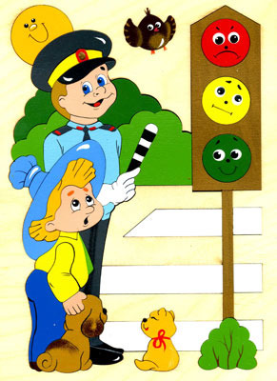

**Сделай ребёнка заметнее на дороге!!!**

Главным для детей в обучении ПДД остаётся пример взрослых – учителя и родителей. Уважаемые родители, помните, что вы тоже должны соблюдать правила. Только в этом случае обучение будет эффективным.

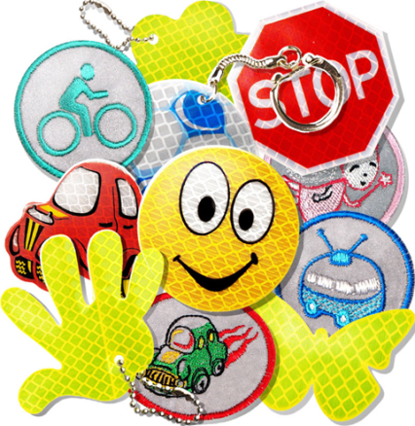

Световозвращающие элементы (световозвращатели)-это элементы, изготовленные из специальных материалов, обладающих способностью отражать луч света обратно к источнику («возвращать свет»).

**Световозвращатели**

способствуют предотвращению дорожно-транспортных проишествий с участием пешеходов. Вечером и ночью, когда улицы и дворы плохо освещены, водители транспортных средств обнаруживают пешехода, имеющего световозвращатель, со значительно большего расстояния по сравнению с пешеходом без световозвращателя. При движении автомобиля с ближним светом фар видимость увеличивается с 50 метров до 100-150 метров, а при движении с дальним светом до 400 метров, что позволяет снизить риск наезда транспортного средства на пешехода.

**Световозвращающие шевроны**

основа шеврона - световозвращающий материал 3М Scotchlite; на лицевой стороне материала выполнено изображение методом вышивки, одним из самых долговечных способов нанесения,  на обратной стороне материала наносится термоактивируемый клей для возможности крепления шеврона на куртке, футболке, бейсболке, джинсах, рюкзаке, сумке;

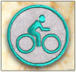

**Световозвращающие значки, подвески, брелочки**

изготавливаются из специального световозвращающего материала 3М алмазного класса. Все изображения наносятся специальными светопропускающими красками, что позволяет сохранять коэффициент светоотражение на всей его поверхности и не мешает эффективной работе на дорогах.

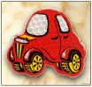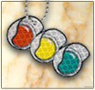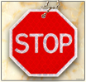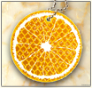

Световозвращающие повязки на руку.

Светоотражательная  повязка- это широкий прямоугольный отрезок ткани яркого ядовитого цвета (салатовый, оранжевый), на который пришивается две параллельные линии светоотражательного  элемента. В основном, креплением служит липучка, она удобна в применении и не занимает много времени. Повязку крепят на руку.

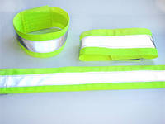

Назначение световозвращающих (светоотражающих) элементов:

пассивная безопасность детей на дорогах в темное время суток за счет эффекта световозвращения лучей света, попадающих на поверхность световозвращателя.

Рекомендуемые размеры световозвращателей для нанесения на одежду:

любая форма с общей площадью не менее 5 кв.см.

Способ применения:

Световозвращатель нужно прикрепить таким образом, чтобы при переходе через дорогу на него попадал свет фар автомобилей.  
Рекомендуется крепить световозвращающие приспособления с двух сторон одежды, рюкзаков, велосипедов и колясок.



**Ваша задача родителей** объяснить, что световозвращающие аксессуары являются не предметом для развлечения, а имеют важное значение для сохранения здоровья, а зачастую и жизни ребёнка.

***Помните, что рядом дети!***

**Памятка для родителей**

**«Световозвращающие элементы. Их расположение на одежде»**

**Световозвращающие элементы используются**:

на верхней одежде, обуви, шапках;

на рюкзаках, сумках, папках и других предметах;

на колясках, велосипедах, самокатах, роликах, санках и т.д.;

на велошлеме и специальной защитной амуниции велосипедиста и роллера.

Правила применения световозвращателей

Приобретая одежду ребёнку, нужно обратить внимание на наличие на ней световозвращателей.

Световозвращатели нужно прикреплять к верхней одежде, рюкзакам, сумкам, так, чтобы при переходе через проезжую часть на них попадал свет фар автомобилей и они всегда были видны водителю.

Оптимальная высота размещения световозвращателей — от 80 см до 1 м от поверхности земли (пола}. Желательно, чтобы световозвращатель свободно свисал на шнурке.

Световозвращающие элементы у ребёнка ростом до 140 см можно размещать на рюкзаке, верхней части рукавов одежды, головном уборе.

Лучше всего заметна прямая световозвращающая полоска длиной не менее 7 см, размещённая на одежде или сумке.

Рекомендуется крепить световозвращатели на одежду спереди, сзади и с каждого бока, чтобы ребёнок был виден водителям как встречного, так и попутного транспорта.

Чем больше световозвращающих элементов на одежде ребёнка, тем он заметнее для водителя транспортного средства в тёмное время суток.

Для обеспечения безопасности своего ребёнка родители должны приобрести для него световозвращателями и контролировать, чтобы световозвращатели (съёмные или несъёмные) присутствовали у него всегда, независимо от времени суток и времени года.

Но даже имея на одежде световозвращатель, дети-пешеходы должны знать и соблюдать правила безопасного поведения на дороге.

Самое важное, это то, что родители всегда должны показывать детям только положительный пример и сами использовать световозвращатели.